19. Dezember 2008

Der Verein im Jahr 2009
Zum 1. Januar 2009 existieren im BSC noch die folgenden Sportgruppen bzw. Abteilungen: Freitagsgymnastikgruppe nur Herren (Sporthalle auf dem Gelände der früheren Lee Barracs Kaserne;Anzahl:15), Fußballgruppe nur Herren (bis jetzt keine Hallenübungsmöglichkeit; Anzahl:10), Senioren Gymnastikgruppe Damen und Herren (Übungsstunden im Sitzungszimmer der Ortsverwaltung Hartenberg/Münchfeld; Anzahl:13), Sportabzeichengruppe (ab 2009 von April bis Oktober aller Voraussicht nach auf der Bezirkssportanlage Bretzenheim; von Oktober bis April in der Gymnastikhalle der Astrid-Lindgren Schule auf dem Hartenberg; Anzahl:24), Reste der Kinderturnabteilung (siehe den Bericht weiter unten; Anzahl:43), Tischtennisabteilung (Übungs-und Spielstätte in der Sporthalle der Bereitschaftspolizei; Anzahl:10) und Volleyballgruppe Damen und Herren (Übungsstunden in der Sporthalle des Frauenlobgymnasiums; Anzahl:12).

Da der derzeitige Vorstand, d.h. 1. Vorsitzender, 2. Vorsitzende, Geschäftsführer, Kassierer und die Beisitzer, sich ausschließlich aus Mitgliedern der Tennisabteilung zusammensetzt und diese ab 1. Januar 2009 aus hinlänglich bekannten Gründen aus dem Verein ausscheiden werden, müssen die im Verein verbleibenden Mitglieder Überlegungen anstellen, ob sie bis zur nächsten Jahreshauptversammlung, die voraussichtlich im Mai 2009 stattfinden wird, Kandidaten für einen neuen Vorstand finden können. Wie bekannt sein dürfte, ist der jetzige Vorstand bereit, die Vorstandsgeschäfte bis zu diesem Zeitpunkt weiterzuführen sowie interessierten Kandidaten Auskunft zu geben und natürlich auch einem neuen Vorstand jede nur erdenkliche Hilfe für den Übergang zu gewähren.

In den einzelnen Sportgruppen kann man natürlich die Absicht favorisieren, sich einem anderen Verein anzuschließen und den BSC zu verlassen. Wenn alle Sportgruppen auf diese Weise handeln, bliebe zuletzt nur noch die Möglichkeit, den Verein mangels Mitglieder aufzulösen.

Aber man sollte dabei auch die Argumente bedenken, die gegen eine Auflösung des BSC sprechen: Der DJK Diözesanverband Mainz will unter allen Umständen eine neue Halle für seine Lehrgänge auf dem Jugendwerksgelände errichten. Das Grundstück soll dem Vernehmen nach vom Bistum zur Verfügung gestellt werden. Allerdings muss man hinzufügen, dass dies eine Maßnahme ist, die erst in etlichen Jahren verifiziert werden kann, da zuerst der Abriss und Neubau des Jugendhauses der katholischen Jugend am Eingang des Fort Gonsenheims vollendet sein muss. Sollte diese Maßnahme verwirklicht werden, so besteht natürlich für den BSC die Möglichkeit wenigstens seine Hallenstunden wieder auf dem Jugendwerksgelände zurück zu bekommen.
Außerdem sollte auch bedacht werden, dass der Verein seit 1925 existiert und das Sportgelände auf dem Katholischen Jugendwerk aufgebaut hat, fünf Jahre bevor 1930 das Katholische Jugendwerk gegründet wurde. Damit ist meiner Ansicht nach eine Tradition verbunden, die man nicht ohne weiteres aufgeben sollte.

Kinderturnen

Da dem Verein seit Beendigung der diesjährigen Herbstferien keine Hallenstunden in der Münchfeldhalle zur Verfügung stehen, hat der Vorstand beschlossen, ab dem letzten Quartal von den Eltern der rund 40 Kinder, die noch Mitglied im Verein sind, keine Beiträge einzuziehen. Sollten jährliche bzw. halbjährliche Einzugsermächtigungen vorliegen, so werden wir die eingezogenen Beiträge zurück überweisen.

Wie Ihnen sicher bekannt ist, wollte der Vorstand unbedingt die Kinderturnabteilung beim BSC erhalten und hat beim Sportamt seit einiger Zeit darum gekämpft, dass die Hallenstunden am Donnerstagnachmittag in der Münchfeldhalle dem BSC zur Verfügung gestellt werden. Leider hat uns das Sportamt die fraglichen Stunden nicht gegeben mit der Begründung, dass diese für den Eisenbahnsportverein(ESV) reserviert seien. Auch unser Einwand, dass der ESV schon seit etlichen Jahren diese Stunden nicht nutze, hat das Sportamt nicht dazu bewegen können, uns die fraglichen Stunden zu überlassen.
Ab dem Schuljahr 2008/09 hat die Schulleiterin der Münchfeldschule beim Sportamt die fraglichen Stunden für schulische Zwecke zurück gefordert und auch bekommen. Sie sagte mir gegenüber, dass sie dies für die Kinder, die zum überwiegenden Teil auch Schüler der Münchfeldschule sind, getan habe. Daraufhin ging der Vorstand davon aus, dass nun das Kinderturnen im gewohnten Rahmen weiter stattfinden könne.
Leider stellte sich dies als Trugschluss heraus, da der Vorsitzende des ESV, Herr Ziegner, die Eltern von 60 Kindern dazu überreden konnte. zum 30.9.2008 beim BSC zu kündigen und dem ESV beizutreten. Darüber hinaus ist es ihm auch gelungen, unsere Übungsleiter Kathrin Bernd und Andreas Rupprecht für den ESV abzuwerben.

Den im BSC verbliebenen Kindern stehen nach wie vor in der Peter Jordan Schule am Dienstagnachmittag zwei Stunden zur Verfügung. Sollten die Eltern einverstanden sein, dass in dieser Halle das Kinderturnen wieder aufgenommen wird, so werden wir versuchen, entsprechende Übungsleiter zu finden, die diese Stunden übernehmen können. Allerdings will ich noch erwähnen, dass das Eltern-und Kinderturnen in dieser Halle eingestellt werden musste, da wegen der Entfernung zum Münchfeld keine Eltern mehr gekommen sind.
Herbert Richter

Tennis
Nach einer tennisfreundlichen Witterung bis in den Oktober hinein ist die Freiluftsaison Ende Oktober zu Ende gegangen.
Dass wir auch 2008 auf unserer Tennisanlage wieder durchgehend hervorragende Platzverhältnisse genießen durften, lag wie in den Jahren zuvor vor allem am Einsatz von unseren Vorstandsmitglieder Jürgen Kloß und Herbert Richter sowie Inge Kloß, die alle zusammen die Aufgaben der Platzpflege und Instandhaltung übernommen haben. Meinen herzlichen Dank an Euch und alle weiteren fleißigen Helfer für den tollen Einsatz.

Leider ist es 2009 nicht mehr möglich, bedingt durch die Abrissmaßnahmen auf der Anlage des Jugendwerks einen geregelten Tennisbetrieb aufrecht zu erhalten. Daher löst sich die Tennisabteilung des DJK-BSC Mainz zum 31.12.2008 auf.

Ein Gremium aus Tennisabteilungsmitgliedern hat sich seit dem Frühjahr 2008 Gedanken gemacht und ein Konzept, das auf einem Wechsel der Mitglieder vom DJK-BSC zum DJK Moguntia Bretzenheim basiert, ausgearbeitet. In einer Sonderversammlung im Juni und in einem anschließenden Infoschreiben wurde den Mitgliedern dieses Konzept mit den entsprechenden Empfehlungen vorgestellt. Insgesamt sind 54 aktive Mitglieder der Empfehlung gefolgt und werden zum 01.01.2009 zur DJK Moguntia Bretzenheim wechseln. Das ist sehr erfreulich, da so die langjährigen Freundschaften in der Abteilung auch in Bretzenheim weiter gepflegt und durch neue Freundschaften ergänzt werden können.

Diverse Veranstaltungen der Tennisfreunde in Bretzenheim im Sommer und Herbst 2008 haben ferner dazu beigetragen, dass sich viele unserer Mitglieder bereits dieses Jahr schon ins Vereinsleben in Bretzenheim integrieren konnten. Bei einem Informationsabend am 26.11.2008, bei dem die 54 Aufnahmeanträge der wechselnden DJK BSC’ler an die Verantwortlichen der DJK Moguntia Bretzenheim übergeben wurden, gab es für unsere Mitglieder die Möglichkeit, die Vereinsregularien und –modalitäten des neuen Vereins näher kennen zu lernen. So wurden u.a. Themen wie Beitragseinzug, Leistung von Arbeitsstunden, Jugendförderung oder die Platzordnung vorgestellt und erläutert!

Sehr erfreulich ist auch, dass in allen 14 beim Tennisverband für 2009 gemeldeten Medenmannschaften (5 Jugend- und 9 Aktiven/Seniorenmannschaften) Spielerinnen und Spieler aus unserem Verein mitspielen werden!

Ich wünsche allen Mitgliedern noch eine schöne Adventszeit, ein gesegnetes und friedliches Weihnachtsfest und einen fröhlichen und gesunden Start ins neue Jahr 2009!

Da dies der letzte Beitrag der Tennisabteilung für den vereinsinternen Infobrief sein wird, nutze ich die Gelegenheit, dem Vorstand für hervorragende Arbeit und Unterstützung in den letzten Jahren herzlich zu danken und dem Verein alles Gute für die Zukunft zu wünschen!
Michael Schmitt, im Dezember 2008

Berg-Wander-Urlaub im Allgäu
Zehn Familien des DJK-BSC-Mainz trafen sich in den Herbstferien in Oberkirch bei Füssen im Allgäu zum Wandern. Bei sehr schönem sonnigem Wetter war die 24-köpfige Gruppe eine Woche lang unter der Leitung von Ludwig Renker und Reinhold Muth täglich von morgens bis abends unterwegs. Bei den abwechslungsreichen Wandertouren in der Bergwelt des Lech- und Tannheimer Tals ging es vorbei an brausenden Wildbächen, durch dunkle Tannenwälder, über ausgedehnte Almwiesen und über manche etwas beschwerliche Bergetappen. Natürlich war auch immer eine Rast mit einer zünftigen Brotzeit eingeplant. Dabei konnten sich die Kinder noch auf den Spielplätzen bei einigen Hütten spielerisch erholen und entspannen. An den Abenden traf man sich im Gemeinschaftsraum in der Pension von Rosi Guggemos um sich an Gesellschaftsspielen, Gesprächs- und Gesangsrunden zu erfreuen. Ein Besuch des Heimatabends von Weissensee sowie Besichtigungen von Sehenswürdigkeiten in der näheren Umgebung, verbunden mit einem Stadtgang und Einkäufen in Füssen, rundeten die gelungene Familienfreizeit ab. Vor der Abreise wurden die Quartiere für 2009 wieder vorreserviert. Das bedeutet, dass wir uns im kommenden Jahr wieder mit Kind und Kegel in den Bergen treffen wollen.
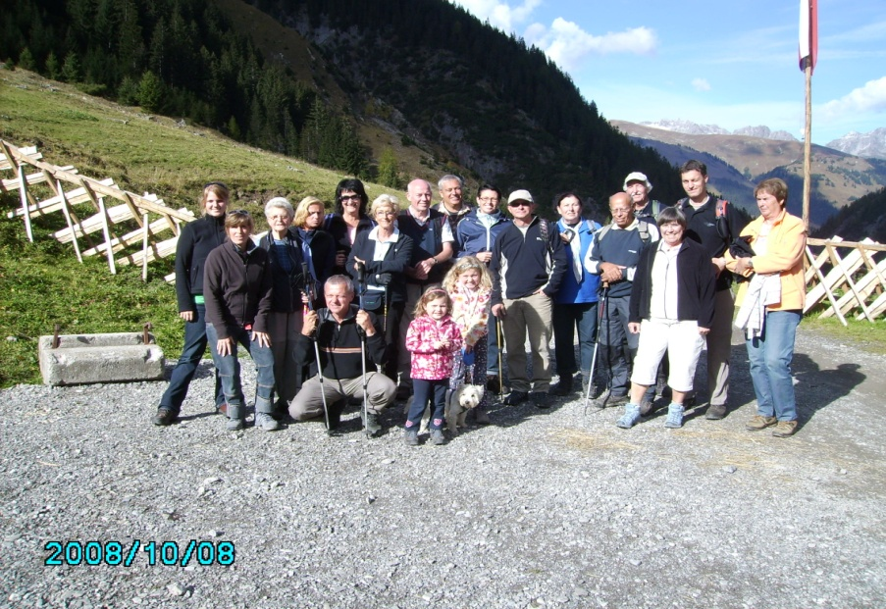
Auf der Sulzlalm vor dem Rückweg nach Stockach.
Alwis Weinand

Wanderung in der Flonheimer Schweiz!
Der Sportabzeichen-Treff traf sich mit einer Gruppe von ca. 50 Personen zu einer Herbstwanderung rund um Flonheim. Die Ausrichtung hatten unsere Flonheimer Sportfreunde Udo und Elona Fischer übernommen. Die Strecke führte durch die umliegenden Weinberge und den bunten Herbstwald. Bei einer Rast im Walde am Aussichtsturm konnte sich die Gruppe bei Weck, Worscht und Federweisser stärken, die von der Familie Fischer liebevoll vorbereitet war. Bei sehr schönem Wetter boten sich unterwegs herrliche Ausblicke auf die weiten und bunten Weinrebenlandschaften. Nach der Rückkehr traf man sich noch im Restaurant "Zum Steinbock" zum gemütlichen Beisammensein. Vor der Heimreise dankte Alwis Weinand der Familie Fischer im Namen der ganzen Wanderschar für die tolle Wanderung und das sehr schöne Gemeinschaftserlebnis in Flonheim.
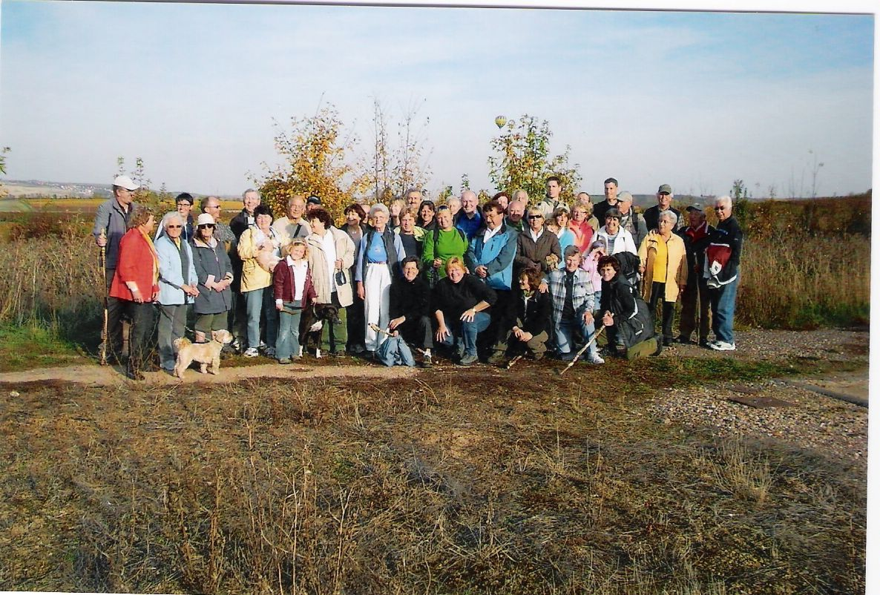
Alwis Weinand

Ausstellung des Künstlerkreises Artificia!
Viele Vereinsmitglieder und Freunde besuchten die Ausstellung des Künstlerkreises Arteficia in der Kulturschmiede Wettig in Nieder-Olm am 05.-07.12.2008. Ausstellende waren Evelyn Hermann-Schreiber mit Schriftkunstbildern und Hermann R. Petersohn mit Bildern und Objekten. Anne ten Hövel-Jones begleitete die musikalische Ausschmückung mit ihrem Harfenspiel.
Alwis Weinand

Adventskonzert der DJK-Nieder-Olm!
Das Adventskonzert fand am 2. Adventssonntag in der Kath. Kirche in Nieder-Olm statt, zu dem viele Besucher unseres DJK-BSC mit ihren Freunden angereist waren. Unter dem Thema "Engel haben Himmelslieder" wurden von Nora Weinand mit ihrem Chor und Solisten Advents und Weihnachtslieder vorgetragen. Sie wurden von Rainer Seibert an der Orgel begleitet. Zwischen den Gesängen und den Orgelstücken flocht Pfarrer Hubert Hilsbos Gedanken über die Engel ein. Für eine anheimelnde Atmosphäre im Chor der Kirche sorgte eine Arbeitsgemeinschaft des Gymnasiums Nieder-Olm.
Alwis Weinand

Der Vorstand wünscht allen Mitgliedern und ihren Familien ein frohes Weihnachtsfest und ein gesundes Neues Jahr

